3. Поддержка друзей и близких:
Родственники, друзья и сверстники играют важную роль в процессе восстановления. Активно вовлекайте ребенка в социальную жизнь и поощряйте дружбу.
4. Профессиональная поддержка:
Если ребенок испытывает сильные страхи или стресс, обратитесь к квалифицированному психологу. Специализированные консультации помогут ребенку справиться с потерей и восстановить эмоциональное равновесие.
Рекомендуемые мероприятия

- Арт-терапия:
Рисование, лепка и создание коллажей позволяют выразить эмоции, снижая напряжение и повышая самооценку.
- Игровая терапия:
Через игру дети легче справляются с травмирующими воспоминаниями и восстанавливают внутреннюю гармонию.
- Спортивные занятия:
Физическая активность улучшает настроение, укрепляет здоровье и повышает уверенность в собственных силах.
- Семейные путешествия:
Совместные походы, экскурсии и отдых на природе отвлекают от грустных воспоминаний и создают новые приятные впечатления.
- Участие в волонтерской деятельности:
Помогая другим людям, ребенок учится сопереживанию и осознанию ценности человеческой жизни.
Помните, каждый ребенок уникален и требует индивидуального подхода. Наблюдение и чуткость позволят вам подобрать оптимальные способы поддержки и обеспечить гармоничное развитие вашего малыша.
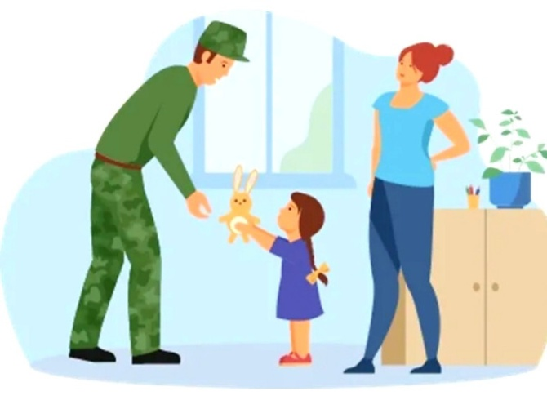

Областное государственное казённое учреждение для детей-сирот и детей, оставшихся без попечения родителей – Детский дом «Соловьиная роща»

«С заботой о детях героев»

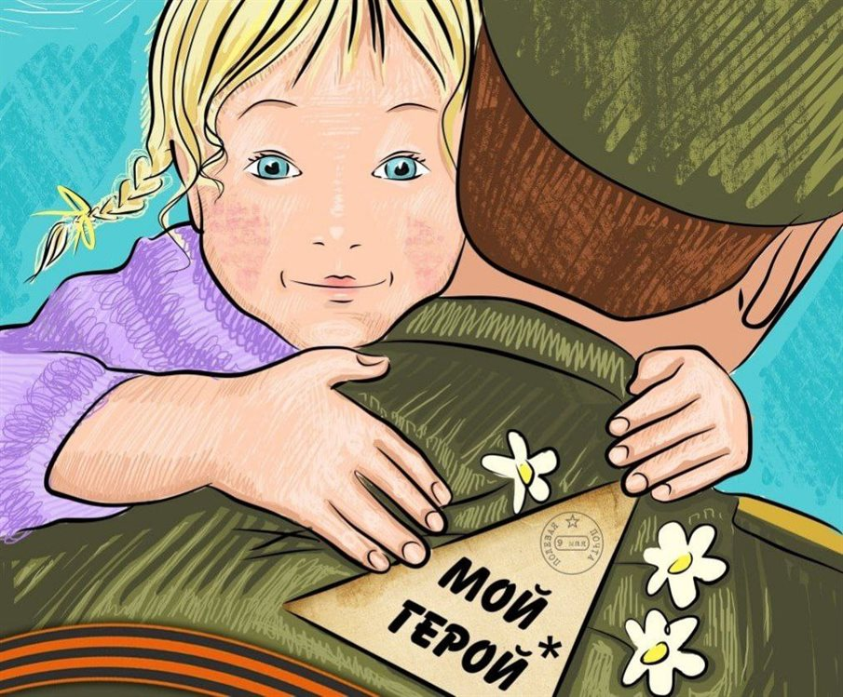

Ульяновск
2025 год
Важные аспекты взаимодействия с детьми-участниками семьи военных
Дети, чьи родители участвуют в специальной военной операции, сталкиваются с особыми эмоциональными и психологическими трудностями. Эти трудности связаны с отсутствием родителя рядом, тревогой и страхом за безопасность близкого человека. Чтобы поддержать ребенка в сложной ситуации, важно учитывать несколько ключевых моментов:
- Поддерживайте регулярное общение
Регулярное общение помогает ребенку чувствовать себя защищённым и уверенным. Важно поддерживать связь любыми доступными способами: телефонные звонки, письма, социальные сети.
- Обеспечьте постоянную поддержку
Создавайте условия, в которых ребенок чувствует заботу и внимание окружающих. Организация регулярных встреч с друзьями, участие в мероприятиях, посещение секций и кружков способствуют поддержанию позитивного настроя ребёнка.
- Работайте над доверием
Общение должно строиться на честности и открытости. Доверительное отношение позволяет ребёнку свободно выражать эмоции и чувства, не скрывая тревоги и опасения.
- Организуйте досуг
Активные занятия спортом, творчеством, музыкой помогают детям отвлечься от негативных мыслей и эмоций. Это способствует развитию личностных качеств и укреплению уверенности в себе.
- Используйте специализированные пособия и методички
Специальные издания и руководства содержат практические советы и рекомендации по взаимодействию с детьми в сложных жизненных ситуациях. Они включают конкретные методики и упражнения, способствующие психологической адаптации ребёнка.
- Консультируйтесь с профессионалами
Психологи и педагоги имеют опыт работы с подобными ситуациями и смогут предложить индивидуальные подходы и методы поддержки каждого конкретного ребёнка.

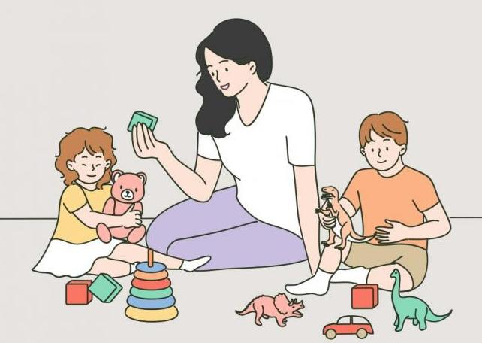
Советы родителям и педагогам: Как помочь детям, потерявшим родителей в результате спецоперации?
Основные принципы помощи детям

1. Создание безопасной среды:
Ребенок должен чувствовать себя комфортно и уверенно в домашней обстановке. Регулярные семейные встречи, беседы и совместные игры укрепляют доверие и снижают чувство одиночества.
2. Открытое обсуждение чувств:
Поощряйте детей открыто говорить о своих эмоциях. Не бойтесь слышать негативные мысли и переживания, ведь именно разговор является ключом к преодолению трудностей.

